Teco Spa.
Forniture industriali - www.tecospa.it

Aprile 2026 | Comunicato di prodotto | Pulegge TC

NUOVE PULEGGE TC BY TECO:
PERFORMANCE ELEVATE, ZERO FERMO MACCHINA

TECO Spa di Brescia amplia la propria offerta introducendo sul mercato le nuove pulegge trapezoidali TC, una gamma progettata per rispondere alle esigenze sempre più evolute dei settori agricolo e meccanico che rappresenta un ulteriore passo avanti nella strategia aziendale, orientata a fornire soluzioni tecniche affidabili, performanti e di immediata applicazione.

Le pulegge trapezoidali TC rivestono un ruolo fondamentale nella trasmissione di potenza all’interno di numerosi sistemi industriali e, in combinazione con le cinghie trapezoidali Pro Rope® (prodotte da TECO), garantiscono un trasferimento super efficiente del moto, riducendo slittamenti e perdite di energia.

Nella gamma TC si distinguono per la loro versatilità le pulegge a uno o più canali per cinghie a sezione classica (SPA, SPB, SPC), come, ad esempio, le pulegge multi-gola che nelle applicazioni agricole ad alta polverosità consentono una migliore distribuzione del carico, aumentando la durata dell’intero sistema di trasmissione.

Tra le applicazioni più frequenti, in cui questa combinazione ottiene le migliori prestazioni, troviamo le macchine agricole (es. mietitrebbie, presse e trattori, ecc.) dove la continuità operativa e la resistenza alle sollecitazioni sono essenziali, ma anche nei macchinari industriali (compressori, ventilatori, nastri trasportatori e riduttori di velocità, ecc.) che in caso di manutenzione necessitano di un montaggio/smontaggio facilitato al fine di ridurre significativamente i tempi degli interventi.

Per garantire massima praticità operativa dei suoi sistemi, TECO ha introdotto a catalogo una gamma completa di bussole coniche Taper Bush studiata per integrarsi perfettamente con tutte le nuove pulegge TC a garanzia di una migliore praticità operativa, della massima velocità, della semplicità e della continuità delle lavorazioni.

Le pulegge a gola TC per Taper Bush non necessitano di alcuna lavorazione aggiuntiva come forature o adattamenti a garanzia di installazioni rapide e costi extra pari a zero e, grazie al sistema a presa diretta con bussola di serraggio conica e fissaggio tramite grani, assicurano un accoppiamento preciso, sicuro e immediato sull’albero.

Le nuove pulegge TC nascono da un attento studio tecnico e da un’attività di ricerca consolidata nel tempo, resa possibile dalla specifica esperienza di TECO nel settore delle forniture industriali che le ha consentito di sviluppare un prodotto eccellente, sintesi di precisione costruttiva, di qualità dei materiali e di una perfetta compatibilità con gli standard più diffusi sul mercato.

Tra i punti di forza delle pulegge trapezoidali TC spicca l’ampiezza della gamma, presente all’interno del nuovo catalogo, in grado di coprire qualsiasi esigenza applicativa di tecnici e operatori.

Con l’inserimento di questa nuova linea di prodotti, TECO Spa si conferma come Azienda e partner di riferimento nella ricerca di soluzioni tecniche di qualità per tutto il mondo agricolo e industriale.

IMMAGINI DISPONIBILI


1. Punto di forza delle pulegge TC è l’assortimento completo che copre le principali esigenze applicative, con diverse dimensioni, configurazioni e profili disponibili.
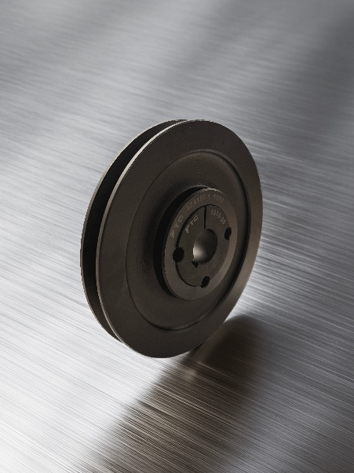
2. Le pulegge TC si integrano perfettamente con le bussole Taper Bush.
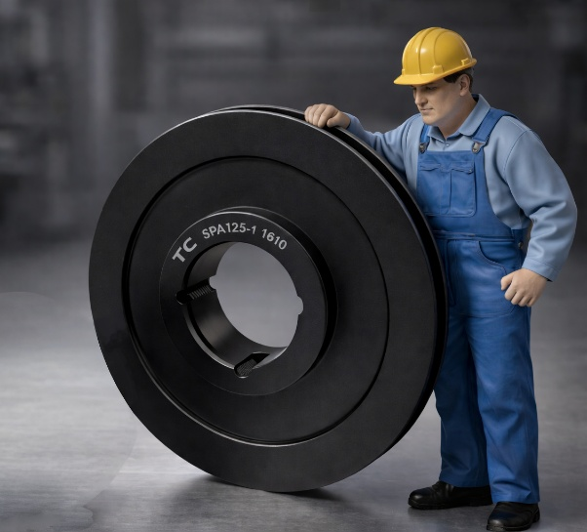
3. Tutta la gamma di pulegge TC è nel nuovo catalogo TC e disponibile a magazzino pronta per essere inviata in tempo reale a tecnici e operatori.
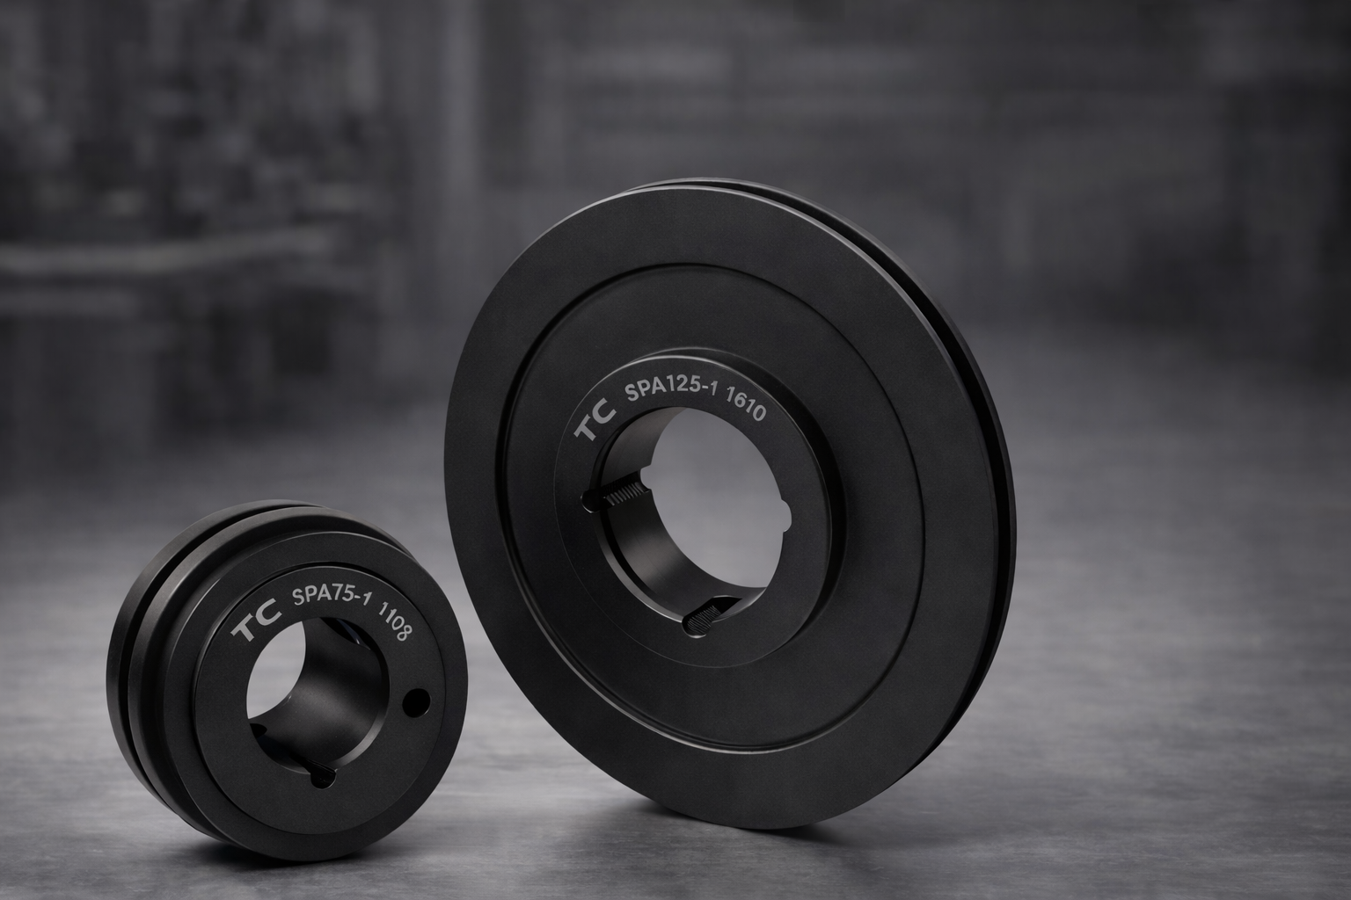

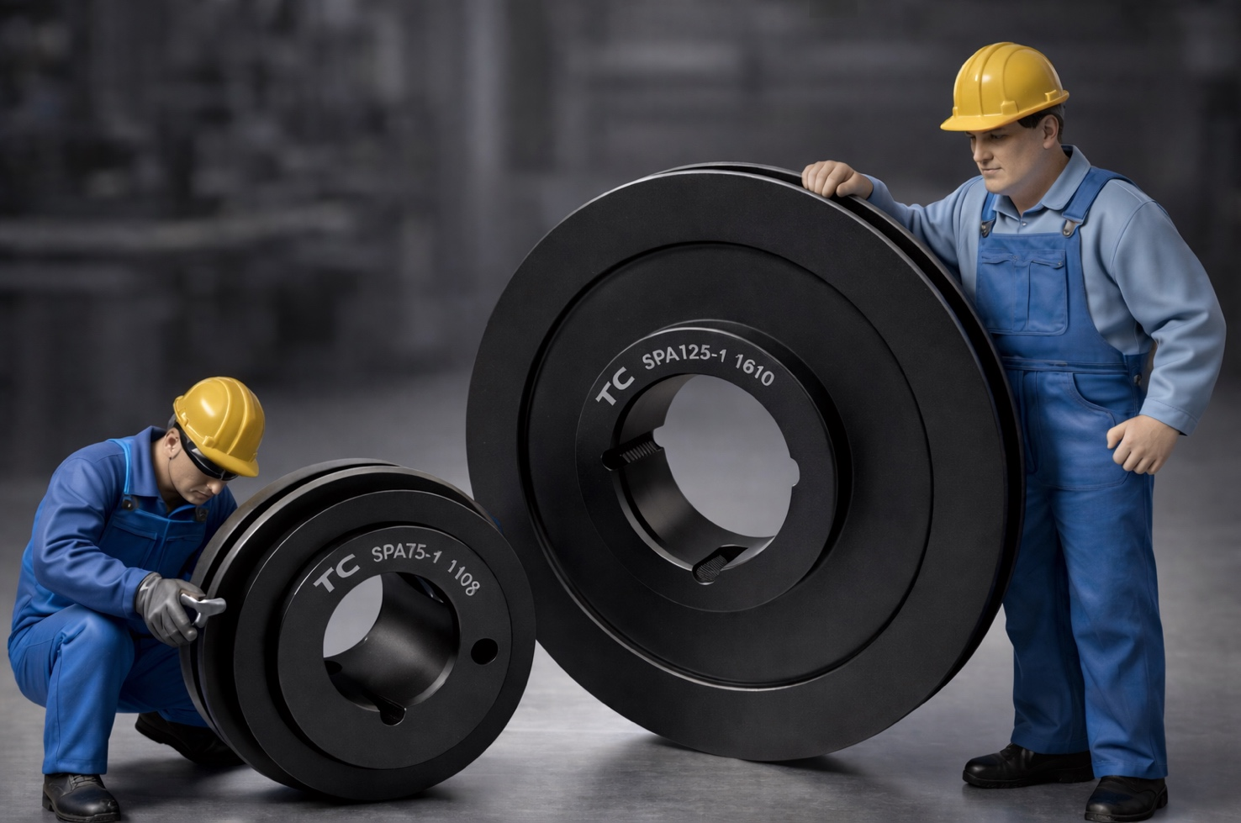4. Pulegge e bussole taper by TECO

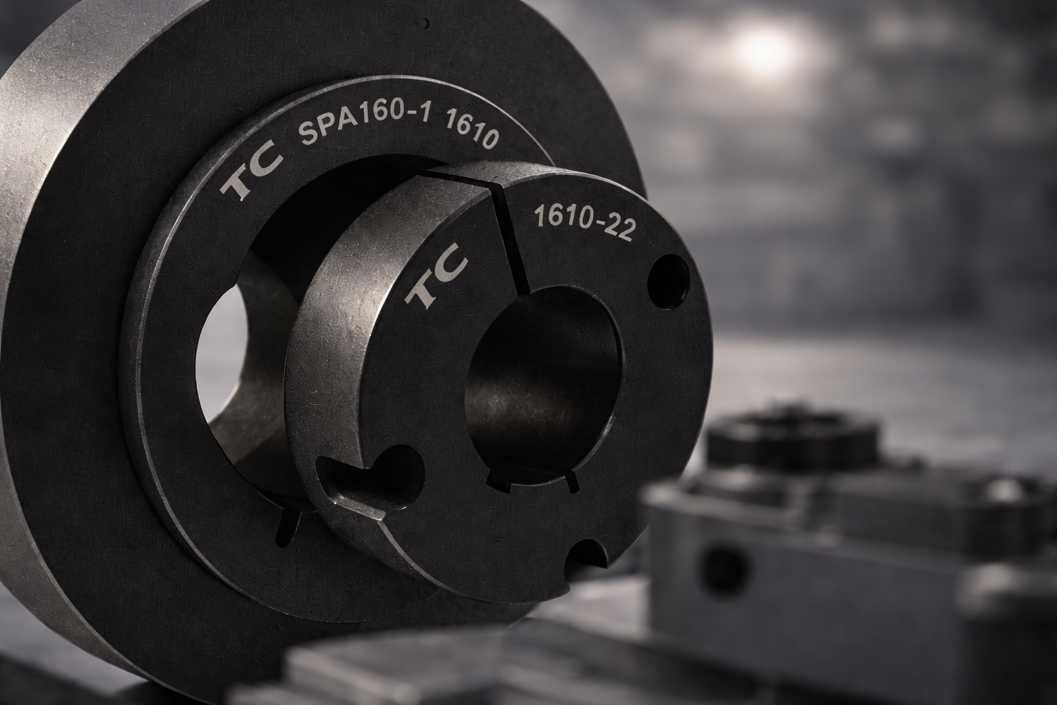

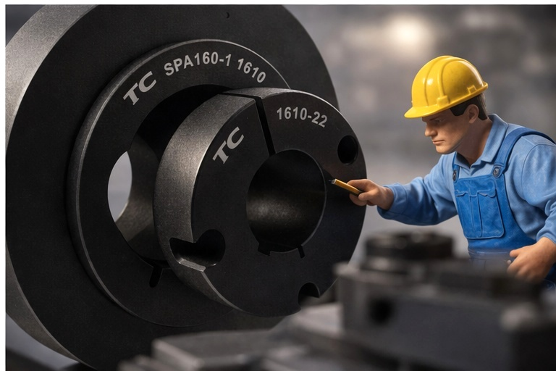
5. Anche le bussole taper TC fanno parte del nuovo stock di magazzino

